罗非喂啥饲料，罗非鱼投料量多少合理
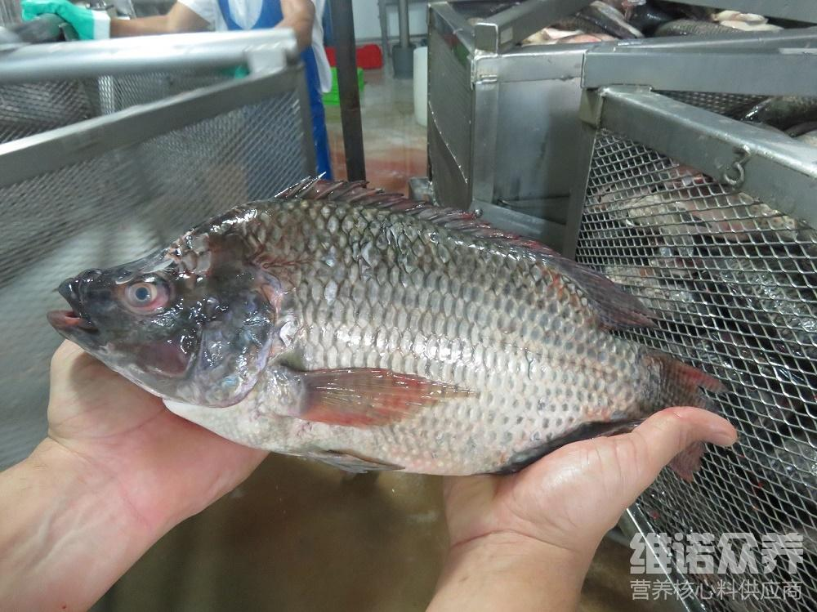
罗非是杂食性鱼类，在养殖过程中都是以投喂配合饲料为主，在不同阶段配制的鱼饲料也会有所不同，养殖罗非关键是饲料配得好，生长快，营养维生素全面均衡，取得较好的养殖效益，同时，大大降低养殖成本，提高饲料转化率，优质的鱼饲料适口性好，减少疾病发生，增强抵抗力，那么，罗非鱼吃什么饲料?下面一起来进行一下了解。
一、罗非鱼饲料自配料：
1.豆饼44%、麸皮39.7%、鱼粉10%、骨粉1%、次粉8%、玉米面5%、维诺水产多维0.1%，维诺霉清多矿0.1%，维诺复合益生菌0.1%。
2.米糠45%、豆饼35%、蚕蛹粉10.7%、食盐0.5%，大麦面8.5%、维诺水产多维0.1%，维诺霉清多矿0.1%，维诺复合益生菌0.1%。
罗非鱼饲料配方​
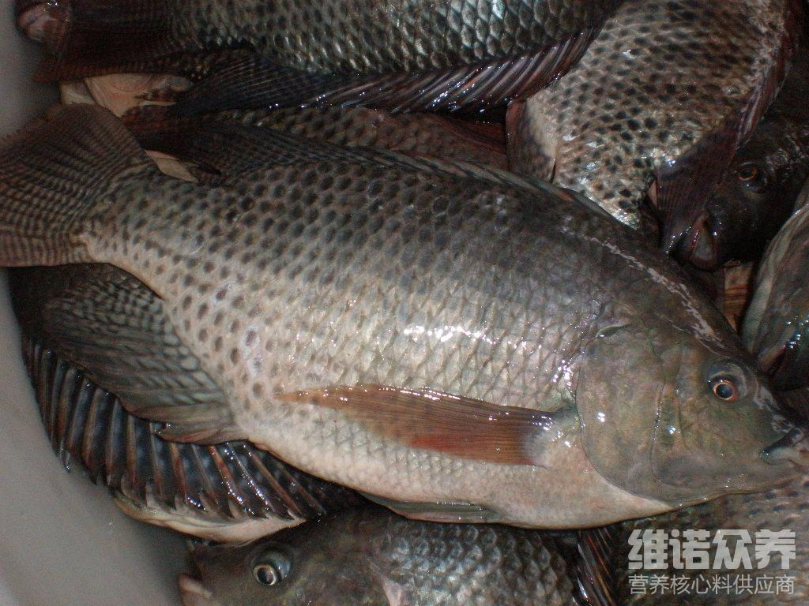
罗非鱼的食性很广，具有很高的营养价值，在罗非不同的成长过程中，其食性也会略有不同，科学养殖罗非不仅提高生产性能，促进生长，进行合理的投喂，给予罗非鱼全面的营养补充，鱼饲料配方提高矿物质维生素，成活率高，复合益生菌调节肠道微生物菌的发生，平衡肠道吸收率，增强体质，满足各种能量蛋白质的需求，提高饲料报酬。
罗非鱼饲料配方


